Лицейская инженерная школа: от создания модели до практической реализации

Автор: Шовская Татьяна Викторовна, директор
МБОУ г. Мурманска «Мурманский политехнический лицей»,
руководитель Регионального отделения № 1
ОДОО МАН «Интеллект будущего»

Сегодня лидерами глобального развития становятся те страны, которые способны создавать прорывные технологии и на их основе формировать собственную мощную производственную базу. Качество инженерных кадров становится одним из ключевых факторов конкурентоспособности государства и, что принципиально важно, основой для его технологической, экономической независимости.
В.В. Путин, выступление на заседании Совета по науке и образованию, 23.07.2014 г.

Учреждение создано в 1991 году. В настоящее время лицей – одно из самых крупных образовательных учреждений Мурманской области, в котором обучаются 644 учащихся.
Лицей реализует образовательные программы профильного и углубленного изучения следующих профилей:
- физико-математического;
- химико-биологического;
- социально-экономического;
- информационно – технологического.
В течение последних трех лет МПЛ входит в Топ-500 лучших школ Росси по результатам обучения, в течение двух лет - в Топ-100 лучших школ России по биолого-географическому профилю, в 2015 году лицей вошел в Топ-100 лучших школ России по химико-физическому профилю.
По итогам реализации Национальной образовательной программы «Интеллектуально-творческий потенциал России» в 2015 году МБОУ МПЛ было присвоено звание «Лидер инновационного образования».
Коллектив лицея участвует в инновационных проектах федерального («Технопарк – инновационная платформа исследовательского образования»), регионального («Формирование содержания профильного инженерно-технического образования в условиях современной школы») и муниципального («Внедрение модели профильного образования школьников по математике, физике и информационным технологиям», «Внедрение робототехники в информационно-образовательное пространство лицея», «Психолого-педагогическое сопровождение одаренных детей. Городская творческая лаборатория») уровней.
На базе лицея регулярно проводятся дистанционные конференции, семинары как для обучающихся, так и для учителей образовательных заведений города.
Лицей активно сотрудничает с ведущими вузами страны: ФГБОУ ВО «Мурманский государственный технический университет», ФГБОУ ВО «Мурманский арктический государственный университет», ФГБНУ «Полярный геофизический институт».
Сложившаяся система дополнительного образования представлена следующими структурными подразделениями:
- Технопарк, в котором функционируют Центр робототехники, ЛЕГО - Парк и 6 лабораторий:
- лаборатория исследования, разработки, проектирования и конструирования интегрированных систем управления и робототехники;
- лаборатория мониторинга окружающей среды, проектирования, моделирования и конструирования устройств для переработки отходов промышленности;
- лаборатория изучения и создания новых материалов и оборудования пищевой промышленности;
- лаборатория комплексного математического моделирования технологических процессов;
- обсерватория;
- предпринимательский инкубатор.
Технопарк – научно-образовательный центр, позволяющий интегрировать ресурсы, усилия науки, образования и производства для осуществления инновационной образовательной деятельности.
Технопарк как форма интеграция образования, науки и производства позволил использовать мощные ресурсы ФГБОУ ВПО «Мурманский государственный технический университет», ФГБОУ ВПО «Мурманский арктический государственный университет», ФГБНУ «Полярный научно-исследовательский институт морского рыбного хозяйства и океанографии им. Н.М. Книповича», в том числе кадровые и информационные, для разработки и реализации исследовательских проектов.
Ряд разработок исследовательских проектов внедрен в учебный процесс, например, на кафедре химии ФГБОУ ВПО «Мурманский государственный технический университет». На два проекта подготовлена заявка на оформление патента.
Команда Технопарка МПЛ является непременным участником Международного фестиваля информатики и робототехники во Дворце Конгрессов (г. Санкт-Петербург), а в ноябре 2013 г. приняла участие в международной выставке «СЕВТЕК – 2013». В 2015 г. команда МПЛ по робототехнике стала участницей чемпионата мира в г. Доха (Катар), где заняла 18 место.
- Ресурсный центр профильного обучения.
- Многопрофильная дистанционная школа.
- С 2006 года МПЛ является региональным отделением №1 Общероссийской детской общественной организации «Малая академия наук «Интеллект будущего», которая создает систему научной и практической работы с талантливыми детьми и молодежью школ города и региона. Одним из условий достаточно высокого уровня качества знаний в целом является последовательный переход процесса обучения на освоение эффективных видов деятельности – проектных, творческих, исследовательских, а также развитие вариативности образовательных программ на междисциплинарной основе (элективных курсов, различных видов исследовательской деятельности) в рамках работы Мурманского отделения ОДОО МАН «Интеллект будущего».
С 2012 года на базе МПЛ проходит Российская научная конференция учащихся «Юность. Наука. Культура – Арктика».
- С февраля 2010 года на базе МПЛ работает Центр развития одаренных детей «Открытие».
- С 2010 года функционирует Центр психологического и тьюторского сопровождения одаренных детей.
В 2013 году МПЛ получил статус региональной инновационной площадки в системе образования Мурманской области «Формирование содержания профильного инженерно-технического образования в условиях современной школы».
В 2014 году создана лицейская инженерная школа, включающая создание инновационных элементов системы ранней профилизации и основ профессиональной подготовки лицеистов.
Сегодня лицей – Центр научно-технического творчества молодежи, включающий Конструкторское бюро, лаборатории лицейского Технопарка, Ресурсный центр профильного обучения.
Все это способствует повышению качества и результативности образования.
Традиционно лицеисты показывают высокие образовательные результаты на государственной итоговой аттестации и 95% выпускников становятся студентами ведущих вузов России в соответствии с профилем обучения в МПЛ.
Лицейская инженерная школа – комплексное решение, нацеленное на создание инновационных элементов системы ранней профориентации и основ профессиональной подготовки лицеистов.
Основная цель - повышение престижа инженерно-технических специальностей и популяризация предметов естественнонаучного цикла, которые должны осуществляться системно, через все уровни и ступени системы образования.
Основная идея - создание у школьников представления об инженерии как сфере деятельности; формирование научного и технического подхода к изучению мира на основе освоения математики, естественно-научных и технологических дисциплин, интеграционных курсов, проектно-исследовательской деятельности; получение собственного опыта исследовательской работы, проектирования и конструирования в различных областях. Основной принцип – «обучение действием».
Задачи:
- популяризация научно-технического творчества и повышение престижа инженерных профессий среди молодежи;
- развитие навыков практического решения актуальных инженерно-технических задач и работы с техникой;
- стимулирование интереса молодежи к сфере инноваций и высоких технологий, поддержка талантливых лицеистов.
Рис. 1. Структура инженерного образования в МПЛ
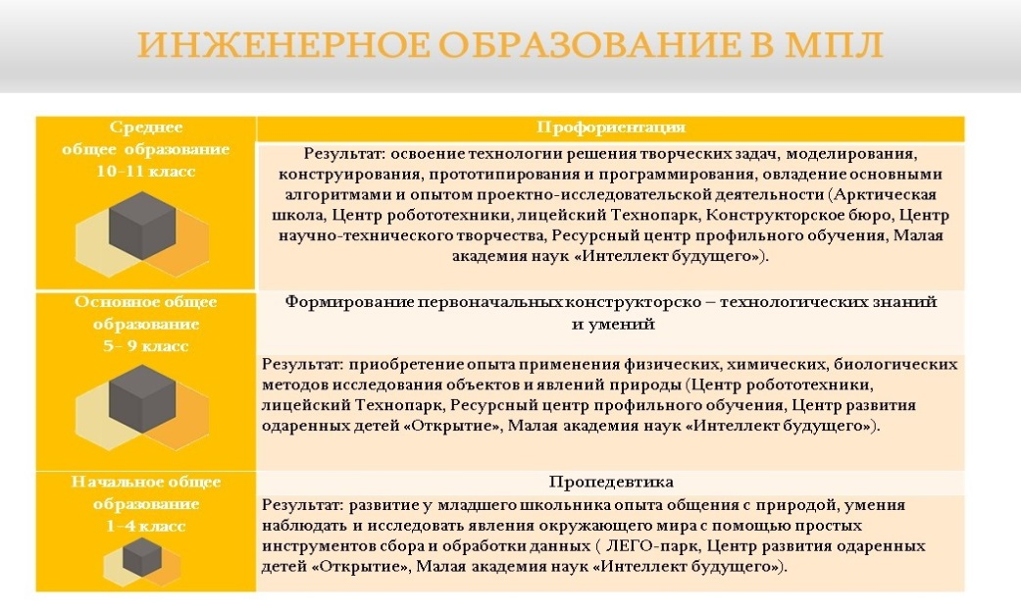
Ученики не только изучают теорию, но и практикуются на реальном оборудовании, более того, работают с программными продуктами, применяемыми в высшем образовании, научных лабораториях и на производстве.
Рис. 2. Среда инженерной культуры
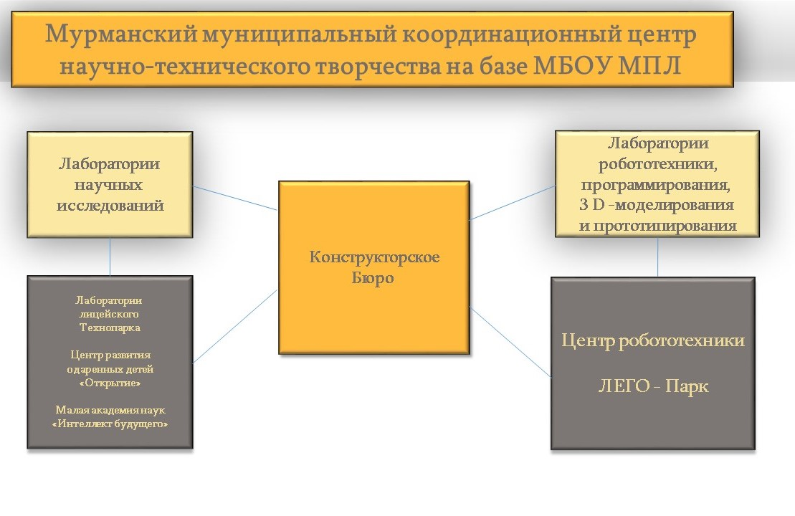
Среда инженерной культуры позволит лицеистам:
- Получать прочные знания по предметам естественнонаучного цикла и междисциплинарным вопросам.
- Сформировать компетенции решения актуальных инженерно-технических задач и работы с техникой.
- Приобрести системный взгляд на инженерию как сферу практической деятельности.
- Лицеисты научатся добиваться поставленных целей в сроки, без серьезных ошибок и лишних финансовых издержек.
- Решение различных практических задач в системе лицейского инженерного образования позволит стимулировать интерес учеников к сфере инноваций и высоких технологий и определиться в дальнейшей профессиональной деятельности, профессиональном обучении и социализации.

Рис. 3. Лаборатории робототехники, программирования,
3D-моделирования и прототипирования
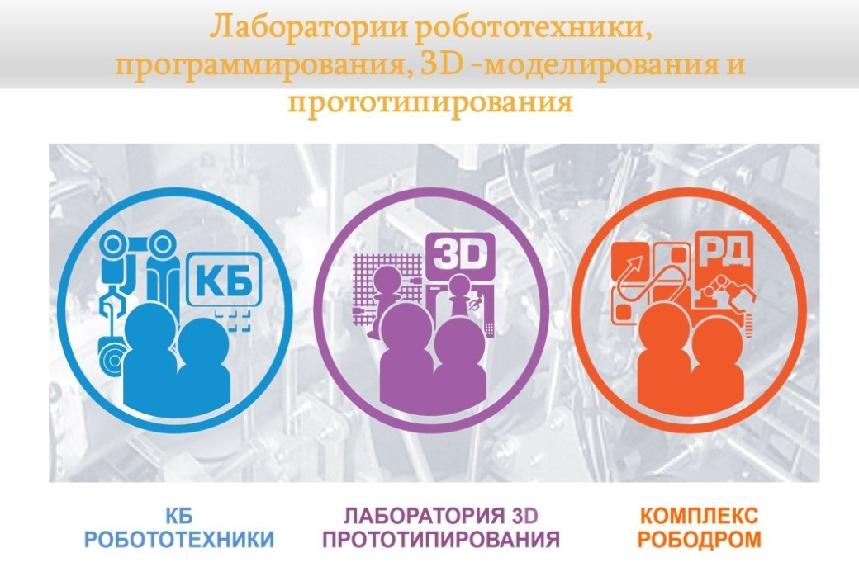
Предлагаемое решение содержит все необходимые компоненты для обеспечения процесса обучения по направлениям Робототехника, Программирование, 3D-моделирование и прототипирование в средней и старшей школе, а также в НПО, СПО и дополнительном образовании.
В процессе обучения имеются возможности:
- научиться проектировать сложные робототехнические устройства в виртуальной среде;
- освоить программирование робототехнических устройств (от простого к сложному);
- создавать действующие робототехнические устройства;
- создавать трехмерные виртуальные модели деталей с последующим их изготовлением;
- использовать полученные результаты в проектной, исследовательской, конкурсной и соревновательной деятельности.
Рис. 4. Лаборатория 3D-прототипирования
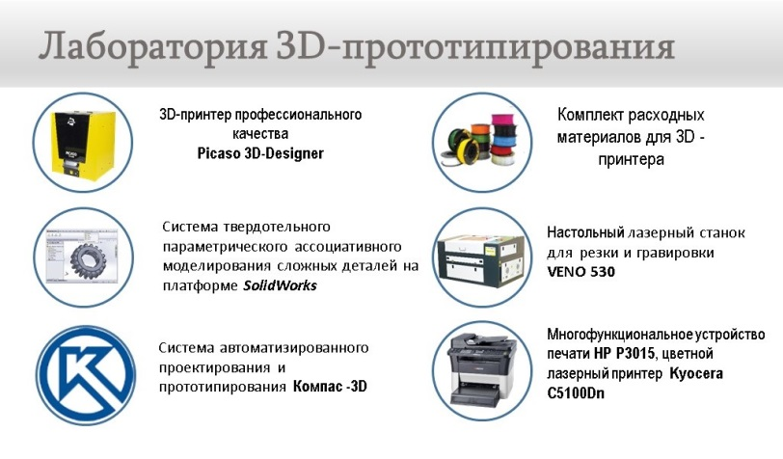
Прототипирование – это процесс 3D-печати, в ходе которого создаются качественные трехмерные макеты.
Лаборатория 3D-прототипирования позволяет отсканировать готовую трёхмерную деталь, создать ее копию или воспроизвести деталь из трёхмерной виртуальной модели с последующей обработкой на модульных станках.
Лаборатория 3D-прототипирования позволяет обучать школьников основам «цифрового производства», в котором используется метод послойного создания физического объекта по цифровой 3D-модели. В составе такой лаборатории — 3D-сканер и 3D-принтер.
Школьники получают представление о различных принципах прототипирования, существующих на современных автоматизированных производствах и навыки пространственного моделирования.
Изготовление твердотельных трехмерных макетов осуществляется на собственном оборудовании. Для этого используются цветной 3D-принтер Picaso 3D Designer и настольный лазерный станок VENO 530.

Рис. 5. Комплекс Рободром
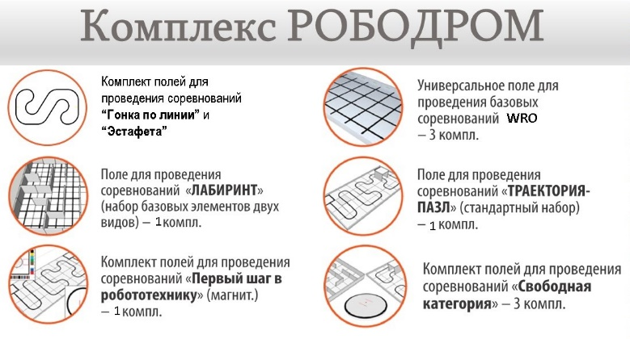
Оборудование для испытания роботов и проведения робототехнических соревнований различных уровней. Содержит компоненты для построения специализированных полей и наборы соревновательных элементов.

Рис. 6. КБ робототехники
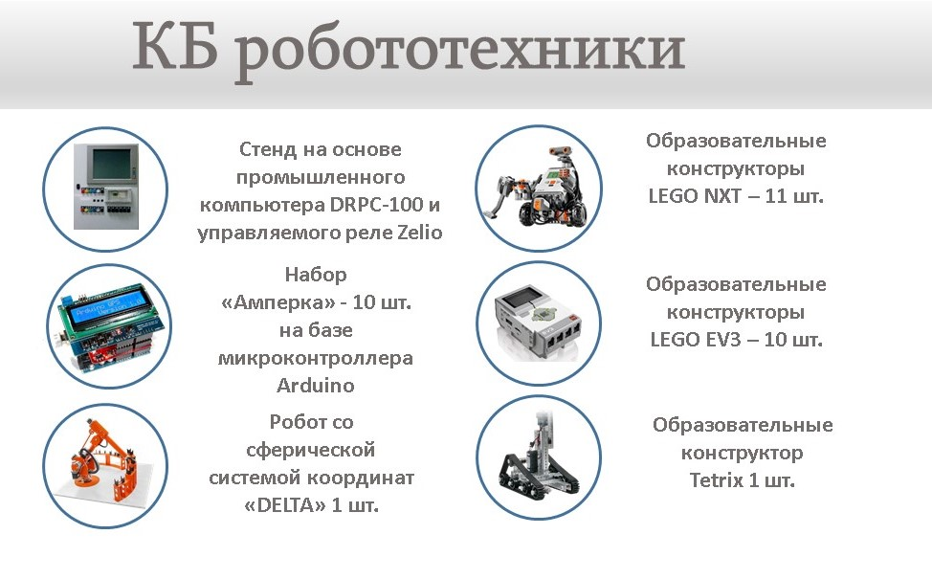
КБ робототехники на базе образовательных робототехнических модулей – масштабируемая программно-аппаратная платформа для изучения базовых принципов проектирования универсальных робототехнических систем и полностью автономных роботов.
Лицейское Конструкторское бюро является учебно-инновационным структурным подразделением МБОУ МПЛ и выполняет функции первичной конструкторской и технологической подготовки учащихся. В Конструкторском бюро совместно работают учащиеся 7-11 классов, преподаватели лицея, МГТУ, студенты.
Основные принципы деятельности Конструкторского бюро:
- комплексность, предполагающая интеграцию учебной, научной, опытно-конструкторской и воспитательной работы;
- последовательность в освоении различных принципов, методов и технологий выполнения конструкторских работ;
- содействие самореализации личностных творческих способностей лицеистов, развитию творческого потенциала педагогического состава.
Структура работы лицейского Конструкторского бюро:
- Определение направления работы.
- Конструкторская проработка.
- Технологическая проработка.
- Изготовление макета (опытного образца).
- Подготовка документации для производства (предпринимательство).
Направления деятельности лицейского Конструкторского бюро:
- Дальнейшая разработка результатов проектной деятельности.
- Разработка физических приборов.
- Направление «Общая робототехника».
Очень важную роль в работе КБ по формированию инженерной культуры играют элективные курсы: черчение, компьютерная графика, начертательная геометрия, инженерная графика.
Цель курса инженерной графики - дать учащимся знания, умения и навыки, которые понадобятся инженеру любой специальности для изложения технических мыслей с помощью чертежа, а также для понимания по чертежу конструкций и принципа действия изображенного технического изделия.
Теоретическая часть курса инженерной графики базируется на положениях начертательной геометрии. В процессе изучения курса инженерной графики лицеисты получают представление о деталях, сборочных единицах и их чертежах, а также знакомятся с элементами конструирования деталей и элементами технологии их обработки.
Инженерная графика - первая ступень, на которой изучаются основные правила выполнения и оформления конструкторской документации.
Если суть инженерной графики со временем и эволюционирует, то не радикальным образом. В основе своей содержание этой дисциплины достаточно консервативно.
В то же время инструментарий меняется почти принципиальным образом. По-видимому, подавляющее большинство преподавателей вузов в настоящее время при оформлении учебных и методических материалов по самым различным дисциплинам не берутся рисовать иллюстрации с помощью карандаша или рейсфедера, а пользуются графическими возможностями персональных компьютеров. Эти возможности варьируются от достаточно скромных во встроенных редакторах (например, встроенный графический редактор в MS Word) до мощных графических редакторов - оболочек типа Inventor (ИНВЕНТОР) или AutoCAD (АВТОКАД).
Но так или иначе, они позволяют с меньшими затратами времени и усилий получить требуемый результат.
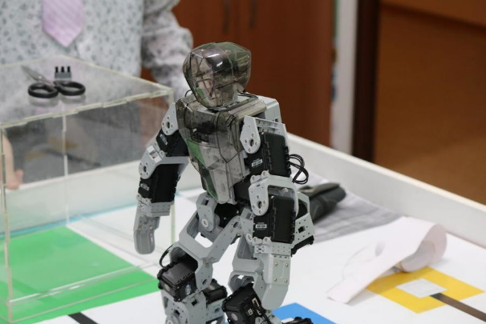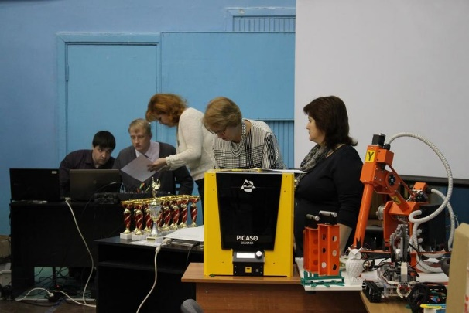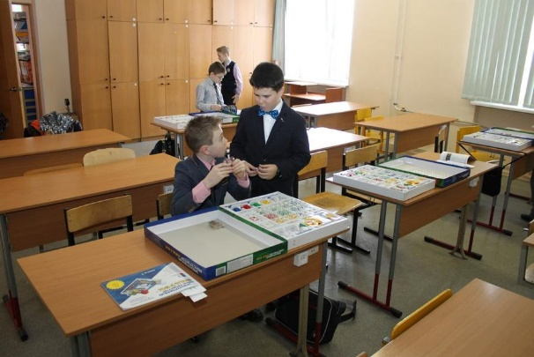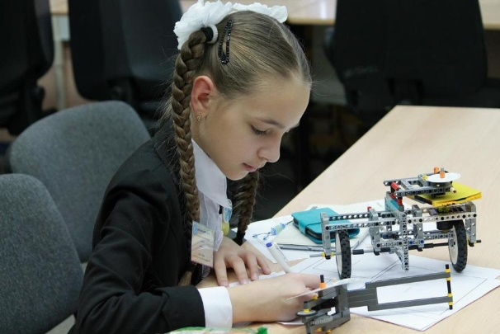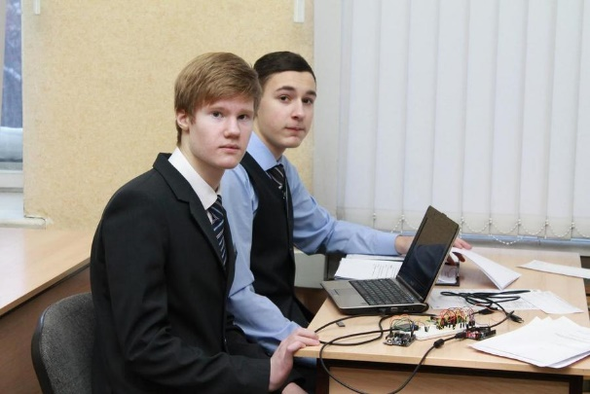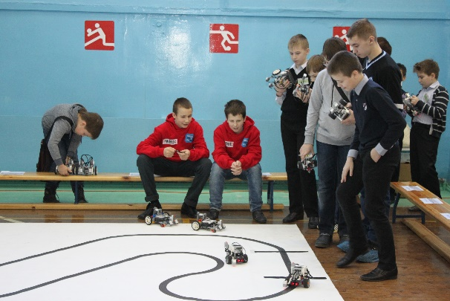
Центр предлагает концепцию изучения естественнонаучных дисциплин, математики и информатики, одним из основных компонентов которой является научно-техническое творчество учащихся. Центр позволит развить у лицеистов техническое мышление и конструкторские умения, научить программировать.
Применение модели лицейской инженерной школы позволило получить следующие результаты:
- формирование творческой, интеллектуально и социально развитой личности;
- умение работать с современным оборудованием;
- формирование межпредметных связей, интеграция предметных знаний естественнонаучного цикла и информатики;
- приобретение навыков и компетенций моделирования, проектирования, конструирования и программирования.
В настоящее время развитое исследовательское поведение – неотъемлемая характеристика личности, входящая в структуру представлений о профессионализме и компетентности в любой сфере культуры, и даже шире - стиль жизни современного человека.
Инновационная модель лицейской инженерной школы – ресурсное развитие кадрового потенциала для обеспечения реиндустриализации Мурманской области.

